Dokumentacja projektu zaliczeniowego

Przedmiot: Inżynieria oprogramowania

Temat: **Abc**

Autorzy: **Abc**

Grupa: I1-210A

Kierunek: informatyka

Rok akademicki: …

Poziom i semestr: I/4

Tryb studiów: stacjonarne/niestacjonarne

Należy pozostawić wszelkie nagłówki tego dokumentu, a umieszczać treść w odpowiednich miejscach zamiast obecnych objaśnień.

Stronę tytułową można sformatować w dowolny sposób, ale należy pozostawić zawartość informacyjną w układzie pokazanym powyżej.

Praca powinna zostać złożona wyłącznie w formacie pdf. Przed wygenerowaniem ostatecznej wersji należy zaktualizować spis treści – wyświetlane dwa poziomy.

Niniejszą informację należy również usunąć z wersji końcowej.

Spis treści

2 Odnośniki do innych źródeł 4

3 Słownik pojęć 5

4 Wprowadzenie 6

4.1 Cel dokumentacji 6

4.2 Przeznaczenie dokumentacji 6

4.3 Opis organizacji lub analiza rynku 6

4.4 Analiza SWOT organizacji 6

5 Specyfikacja wymagań 7

5.1 Charakterystyka ogólna 7

5.2 Wymagania funkcjonalne 7

5.3 Wymagania niefunkcjonalne 8

6 Zarządzanie projektem 9

6.1 Zasoby ludzkie 9

6.2 Harmonogram prac 9

6.3 Etapy/kamienie milowe projektu 9

7 Zarządzanie ryzykiem 10

7.1 Lista czynników ryzyka 10

7.2 Ocena ryzyka 10

7.3 Plan reakcji na ryzyko 10

8 Zarządzanie jakością 11

8.1 Scenariusze i przypadki testowe 11

9 Projekt techniczny 12

9.1 Opis architektury systemu 12

9.2 Technologie implementacji systemu 12

9.3 Diagramy UML 12

9.4 Charakterystyka zastosowanych wzorców projektowych 12

9.5 Projekt bazy danych 12

9.6 Projekt interfejsu użytkownika 12

9.7 Procedura wdrożenia 13

10 Dokumentacja dla użytkownika 14

11 Podsumowanie 15

11.1 Szczegółowe nakłady projektowe członków zespołu 15

12 Inne informacje 16

# Odnośniki do innych źródeł

* + Zarządzania projektem – sugerowane JazzHub
  + Wersjonowanie kodu – sugerowany Git (hosting np. na Bitbucket lub Github), ew. SVN
  + System obsługi defektów – np. Bitbucket, JazzHub

# Słownik pojęć

Tabela lub lista z pojęciami, które wymagają wyjaśnienia, wraz z tymi wyjaśnieniami – w szczególności synonimy różnych pojęć używanych w dokumentacji.

# Wprowadzenie

## Cel dokumentacji

po co ją robimy i co zawiera (poziom szczegółowości)

## Przeznaczenie dokumentacji

dla kogo ona jest

## Opis organizacji lub analiza rynku

Jedna z dwóch opcji:

1. Jeśli dla konkretnej organizacji: Czym jest organizacja, dla której realizowany będzie system; jak działa (lub będzie działała), kiedy system będzie wdrożony – tutaj nie odwołujemy się do samego systemu, tylko opisujemy samo działanie organizacji i role. W szczególności – jak wyglądają główne procesy biznesowe.
2. Jeśli na masowy rynek: Pobieżna analiza rynku. Dla kogo będzie przydatny taki system. Ile jest organizacji, które będą mogły z niego skorzystać, użytkowników w poszczególnych organizacjach. Czy te organizacje stanowią jednorodną grupę czy są różne rodzaje. Co one mają ze sobą wspólnego. Jak ta liczba będzie się zmieniała w najbliższej przyszłości.

## Analiza SWOT organizacji

Tylko jeśli dla konkretnej organizacji

Wystarczy sama tabela 2x2 (silne-słabe-szanse-zagrożenia)

# Specyfikacja wymagań

## Charakterystyka ogólna

### Definicja produktu

jedno zdanie o systemie

### Podstawowe założenia

do czego będzie służył ten system – kilka/kilkanaście zdań wprowadzających

### Cel biznesowy

co organizacja docelowa chce osiągnąć wdrażając system

### Użytkownicy

lista – ew. wyjaśnienia dodać do słownika pojęć

### Korzyści z systemu

dla poszczególnych grup użytkowników – każdy element z unikalnym numerem identyfikacyjnym

### Ograniczenia projektowe i wdrożeniowe

przepisy prawne, specyficzne technologie, narzędzia, b.d., protokoły komunikacyjne, aspekty zabezpieczeń, zgodność ze standardami, powiązania z innymi aplikacjami, platforma sprzętowa, system operacyjny, inne komponenty niezbędne do współpracy – wszystko wraz z uzasadnieniem!

## Wymagania funkcjonalne

### Lista wymagań

lista numerowana – czyli lista przypadków użycia lub bardziej ogólnie sformułowane wymagania

### Diagramy przypadków użycia

Tutaj same diagramy – bez specyfikacji, ale każdy diagram z tytułem i na osobnej stronie

### Szczegółowy opis wymagań

każde na nowej stronie wg następujących punktów:

* Numer – jako ID
* Nazwa
* Uzasadnienie biznesowe – odwołanie (-a) do elementów wymienionych w 5.1.5. (id i treść elementu, do którego się odwołujemy)
* Użytkownicy
* Scenariusze, dla każdego z nich:
* Warunki początkowe
* **Przebieg działań –** numerowana lista kroków, ze wskazaniem, kto realizuje dany krok
* Efekty – warunki końcowe
* Wymagania niefunkcjonalne – szczegółowe wobec poszczególnych wymagań funkcjonalnych
* Częstotliwość - na skali 1-5 lub BN-BW
* Istotność – inaczej: zależność krytyczna, znaczenie - na skali 1-5 lub BN-BW

***Ważne!***

*Elementy od warunków początkowych do końca mogą być grupowane, tj. specyfikacja pojedynczego przypadku użycia może zawierać:*

*- pojedynczy przebieg działań (scenariusz główny) oraz ew. scenariusze alternatywne, albo*

*- wiele przebiegów głównych wraz z ew. scenariuszami alternatywnymi – wtedy każdy z przebiegów głównych powinien być opisany wg tych punktów (od warunków początkowych do końca).*

## Wymagania niefunkcjonalne

wobec całego systemu

1. Wydajność – w odniesieniu do konkretnych sytuacji – funkcji systemu
2. Bezpieczeństwo – utrata, zniszczenie danych, zniszczenie innego systemu przez nasz – wraz z działaniami zapobiegawczymi i ograniczającymi skutki
3. Zabezpieczenia
4. Inne cechy jakości – najlepiej ilościowo, żeby można było zweryfikować (zmierzyć) – adaptowalność, dostępność, poprawność, elastyczność, łatwość konserwacji, przenośność, awaryjność, testowalność, użyteczność

# Zarządzanie projektem

## Zasoby ludzkie

(rzeczywiste lub hipotetyczne) – przy realizacji projektu

Należy założyć, że projekt byłby realizowany w całości jako projekt komercyjny a nie tylko częściowo w ramach zajęć na uczelni

## Harmonogram prac

Etapy mogą się składać z zadań.

Wskazać czasy trwania poszczególnych etapów i zadań – wykres Gantta.

obejmuje również harmonogram wdrożenia projektu – np. szkolenie, rozruch, konfiguracja, serwis – może obejmować różne wydania (tj. o różnej funkcjonalności – personal, professional, enterprise) i wersje (1.0, 1.5, itd.)

## Etapy/kamienie milowe projektu

dla głównych etapów projektu

# Zarządzanie ryzykiem

## Lista czynników ryzyka

Wypełniona lista kontrolna

## Ocena ryzyka

prawdopodobieństwo i wpływ

## Plan reakcji na ryzyko

Działania w odniesieniu do poszczególnych ryzyk.

Mogą być wg różnych strategii, tj. kilka strategii dla pojedynczego czynnika ryzyka

# Zarządzanie jakością

## Scenariusze i przypadki testowe

szczegółowy plan testowania systemu – głównie testowanie funkcjonalności; każdy scenariusz od nowej strony, musi zawierać co najmniej następujące informacje (sugerowany układ tabelaryczny, np. wg szablonu podanego w osobnym pliku lub na wykładzie):

* numer – jako ID
* nazwa scenariusza – co test w nim testowane (max kilka wyrazów)
* kategoria – poziom/kategoria testów
* opis – dodatkowe opcjonalne informacje, które nie zmieściły się w nazwie
* tester - konkretna osoba lub klient/pracownik,
* termin – kiedy testowanie ma być przeprowadzane,
* narzędzia wspomagające – jeśli jakieś są używane przy danym scenariuszu
* przebieg działań – tabela z trzema kolumnami: lp. oraz opisującymi działania testera i systemu
* założenia, środowisko, warunki wstępne, dane wejściowe – przygotowanie przed uruchomieniem testów
* zestaw danych testowych – najlepiej w formie tabelarycznej – jakie konkretnie dane mają być użyte przez testera i zwrócone przez system w poszczególnych krokach przebiegu działań
* *przebieg lub zestaw danych testowych musi zawierać jawną informację o warunku zaliczenia testu*

# Projekt techniczny

## Opis architektury systemu

z ew. rysunkami pomocniczymi

## Technologie implementacji systemu

tabela z listą wykorzystanych technologii, każda z uzasadnieniem

## Diagramy UML

każdy diagram ma mieć tytuł oraz ma być na osobnej stronie

diagramy przypadków użycia umieszczone w punkcie 5.2.2, a nie tutaj.

### Diagram(-y) klas

### Diagram(-y) czynności

### Diagramy sekwencji

co najmniej 5, w tym co najmniej 1 przypadek użycia zilustrowany kilkoma diagramami sekwencji

### Inne diagramy

co najmniej trzy – komponentów, rozmieszczenia, maszyny stanowej itp.

## Charakterystyka zastosowanych wzorców projektowych

informacja opisowa wspomagana diagramami (odsyłaczami do diagramów UML); jeśli wykorzystano wzorce projektowe, to należy wykazać dwa z nich

## Projekt bazy danych

### Schemat

w trzeciej formie normalnej; jeśli w innej to umieć uzasadnić wybór

### Projekty szczegółowe tabel

## Projekt interfejsu użytkownika

* **Okno główne apliakcji z możliwym wyborem algorytmu oraz rożnymi etapami edukacji po których zakończeniu można przystąpić to „Egzaminu”. Egzamin jest niczym innym jak podsumowaniem wiedzy zdobytej w trzech kategoriach.**

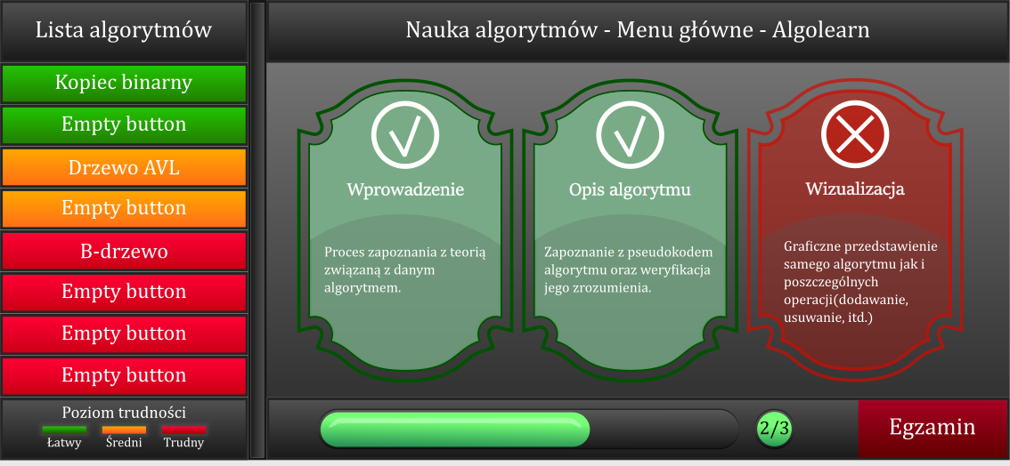

* **Wprowadzenie – część aplikacji przedstawiająca teorie i zasadę działania danego algorytmu.**

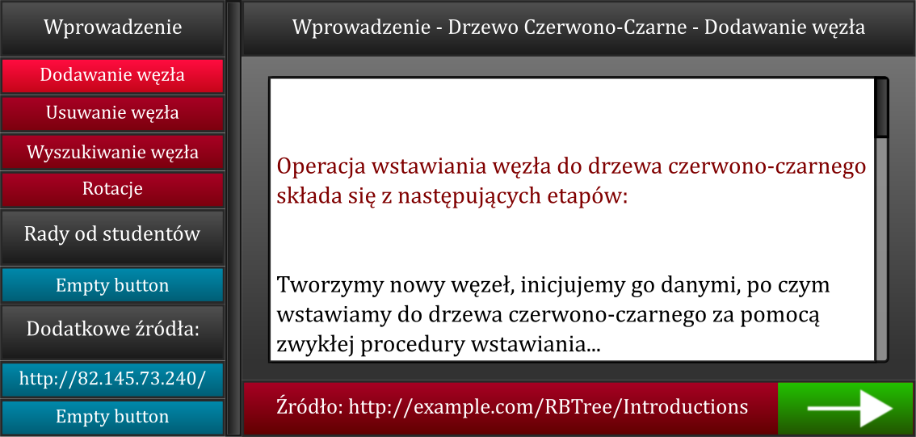

* **Opis algorytmu – kurs odpowiedzialny za przedstawienie problematyki algorytmu w postaci pseudokodu. Posiada on pola „??” w którch użytkownik sam musi podać zawartość oraz niebieskie fragemnty które są podpowiedziami. Sam pseudokod znajduje się w trzech wariantach językowych takich jak Java, Python oraz C++.**

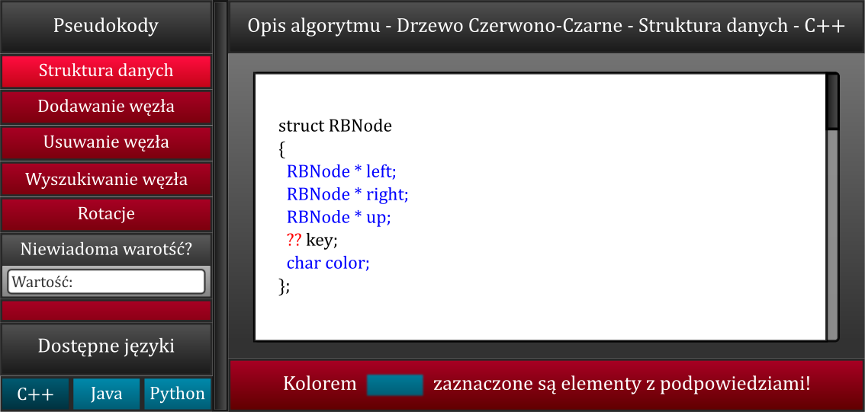

* **Wizualizacja – graficzne przedstawienie działania danego algorytmu.**

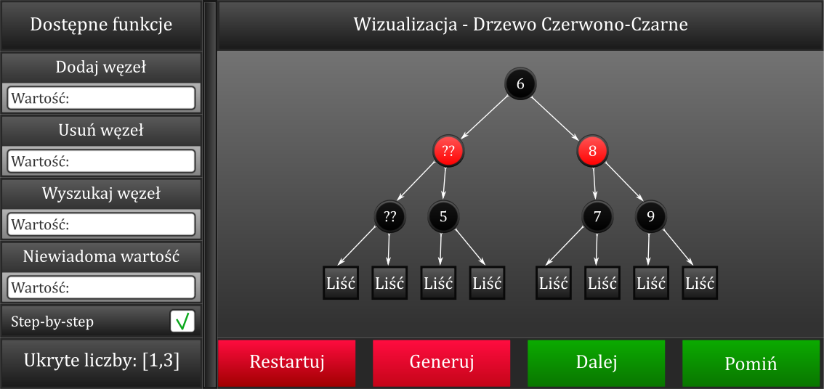

* **Okno podpowiedzi – występuje podczas wyświetlania wskazówek dotyczących pseudokodu i nie tylko.**

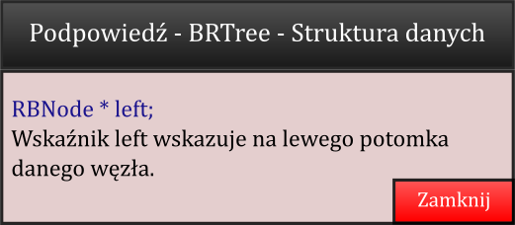

### Lista głównych elementów interfejsu

okien, stron, aktywności (Android)

### Przejścia między głównymi elementami

### Projekty szczegółowe poszczególnych elementów

każdy element od nowej strony z następującą minimalną zawartością:

* numer – ID elementu
* nazwa – np. formularz danych produktu
* projekt graficzny – wystarczy schemat w narzędziu graficznym lub zrzut ekranu – z przykładowymi informacjami (nie pusty!!!)
* opcjonalnie:
* opis – dodatkowe opcjonalne informacje o przeznaczeniu, obsłudze – jeśli nazwa nie będzie wystarczająco czytelna
* wykorzystane dane – jakie dane z bazy danych są wykorzystywane
* opis działania – tabela pokazująca m.in. co się dzieje po kliknięciu przycisku, wybraniu opcji z menu itp.

## Procedura wdrożenia

jeśli informacje w harmonogramie nie są wystarczające (a zapewne nie są)

# Dokumentacja dla użytkownika

Opcjonalnie – dla chętnych

Na podstawie projektu docelowej aplikacji, a nie zaimplementowanego prototypu architektury

4-6 stron z obrazkami (np. zrzuty ekranowe, polecenia do wpisania na konsoli, itp.)

* pisana językiem odpowiednim do grupy odbiorców – czyli najczęściej nie do informatyków
* może to być przebieg krok po kroku obsługi jednej głównej funkcji systemu, kilku mniejszych, instrukcja instalacji lub innej pomocniczej czynności.

# Podsumowanie

## Szczegółowe nakłady projektowe członków zespołu

tabela (kolumny to osoby, wiersze to działania) pokazująca, kto ile czasu poświęcił na projekt oraz procentowy udział każdej osoby w danym zadaniu oraz wiersz podsumowania – udział każdej osoby w skali całego projektu

# Inne informacje

przydatne informacje, które nie zostały ujęte we wcześniejszych punktach